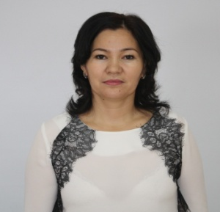
Еришева Роза Амангельдиевна
Тәрбиеші
Білімі: жоғары.
Санаты: II- санатты
Еңбек өтілі:

Жетістігі:
1.Қазақстан Республикасы білім және ғылым министирлігі
«Өрлеу»біліктілікті арттыру ұлттық орталығы акционерлік қоғамы.
Сертификат. Еришева Роза Амангельдиевна
«Мектепке дейінгі ұйымдарда білім беру процесін жалпы білім берудің жаңа үлгілік бағдарламасына сәйкес жобалау.28.11-09.12.2016ж.
2.«Сертификат» Ақтөбе облыстық ғылыми-Тәжірибелік Білім Беру Орталығы.
Мектепке дейінгі білім саласы педагогтеріне арналған «Ең үздік – біздің тобымыз» аты берілді. Ақтөбе 2017 жыл.
3. Мақтау қағазы Қ.Р-ның тұңғыш президенті Елбасы қоры мен мемлекеттік тілді дамыту қорының «Үздік қазақ тілді интернет сайт сыйлығы»байқауының жеңімпазы «Үздік балабақша тәрбиешісі» Р Еришева марапатталады. Алматы 2017жыл.
4.Диплом. «Шабыт»білім беру-әдістемелік орталығы.ЖШС МД жалпы орта, қосымша және кәсіптік білім беру ұйымдарының білім алушылар арсында
«Күз бояуы» қашықтықтан өткізілген интернет-байқауында жүлдегерін жоғары дәрежеже дайындағаны ушін. Астана қаласы 2017ж
5. Құрмет грамотасы «Аудандық білім бөлімі» Ойыл ауданы 2017ж
6 .«Сертификат». «Педагог қызметкерлерді аттестаттаудың дайындық мәселелері және білім беру мекемесіндегі педагогті аттестаттаудан өткізу тәртібі» тақырыбында өткізілетін облыстық семинарға қатысқаны үшін. Ақтөбе 2017ж № 007732. 2019-2020 оқу жылы
7.Куәлік: «Назарбаев зияткелік мектептері» ДББҰ педагогикалық шеберлік орталығы әзірлеген мектепке дейнгі педагогтернің біліктілігін арттыру білім беру бағдарламсы бойынша 235академиялық сағат көлемнде курсты аяқтады.
8.«Алғыс хат». «Халықаралық ғылыми тәжірибе» республикалық қашықтық олимпиадалар орталағының ұйымдастыруымен өткен балабақшалар арасындағы «Алтын күз» атты сурет байқауында шәкірт дайындап, оның бойындағы шығармашылық қабілетті арттыра білгеніңіз үшін алғыс білдіреміз. Алматы, 2019 жыл.

9.Сертификат. ҚР Тұңғыш Президенті қоры сыйлығының иегері Qaztest. kz қазақ тілді олимпиада сайтында балабақша қызметкерлерінің біліктілігін арттыру мақсатында ұйымдастырылған ІІ Республикалық «Үздік мектепке дейінгі ұйым қызметкері» олимпиадасына қатысқандығын растайды.
Алматы, 2020 жТіркеу № С-79012.
10.«Диплом» ІІІ-дәрежелі. ҚР Тұңғыш Президенті қоры сыйлығының иегері Qaztest. kz қазақ тілді олимпиада сайтында балабақша қызметкерлерінің біліктілігін арттыру мақсатында ұйымдастырылған ІІ Республикалық «Үздік мектепке дейінгі ұйым қызметкері» олимпиадасының жүлдегері.Алматы, 2020 ж.Тіркеу №С-79012.

11.Сертификат: Қазақстан Республикасы білім және ғылым минстірлігі «Дарын» Республикалық ғылыми-практикалық орталығы «ПедСтарт» қашықтық олимпиадасынан. № 820 . 12 наурыз 2020ж

12. Құрмет грамотасы. «Қазақстандық салалық білім және ғылым ғылым қызметкерлері кәсіптік одағының Ақтөбе облыстық ұйымы»қоғамдық бірлестігі. Төрайым: Серікова 22.12.2020ж
13.Диплом «Ақтөбе облысының білім басқармасы ойыл ауданының білім бөлімі » ММ Білім басшысы:Меруенов 2021ж
14. Ақтөбе облыстық ғылыми-тәжірибелік орталығы. .«Диплом» ІІІ-дәрежелі.
Мектепке дейінгі тәбие мен оқытудың педагогтері арасындағы облыстық пәндік олимпиядасында» ІІІ-орынға ие болған үшін Еришева Роза Амангельдиевна марапатталады. Директор:Д.Жаманбаевна қараша 2021жыл

Ұйымдастырылған ашық оқу қызметі
Білім беру саласы:Таным
Бөлімі: Қоршаған ортамен танысу.
Тақырыбы: Құстың ұясы
Мақсаты: Құстар және олардың түрлерімен танысады.Құстың ұялары туралы түсінеді. 2022оқу жылы.

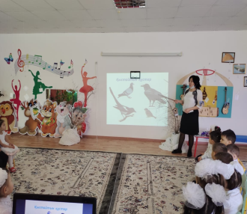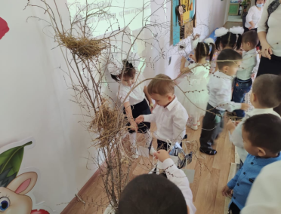

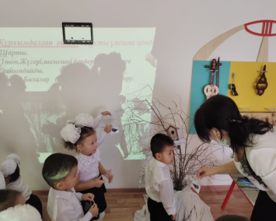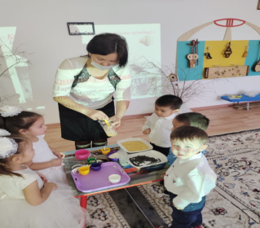

Балалар жетістіктері:
1 . «Диплом»
«Шабыт»білім беру-әдістемелік орталығы.ЖШС
МД жалпы орта, қосымша және кәсіптік білім беру ұйымдарының білім алушылар арсында
«Күз бояуы» «Сурет» номинациясының жүлдегері.
.Исмагулова Ақжайнақ ІІІ-дәрежелі.
Астана қаласы 2017ж

2.«Диплом»
«Шабыт»білім беру-әдістемелік орталығы.ЖШС
МД жалпы орта, қосымша және кәсіптік білім беру ұйымдарының білім алушылар арсында
«Күз бояуы» «Сурет» номинациясының жүлдегері.
Жаңбырбай досхан ІІІ-дәрежелі.
Астана қаласы 2017ж

3. Диплом
«Халықаралық ғылыми тәжіриебе»республикалық қашықтық олимпиядалар орталығының ұйымдастыруымен «Алтын күз » сурет байқауының І орын иегері Меруенова Мерует. Алматы 2019жыл

4.Диплом
«Халықаралық ғылыми тәжіриебе»республикалық қашықтық олимпиядалар орталығының ұйымдастыруымен «Алтын күз » сурет байқауының І орын иегері Жаңбырбай Досхан Алматы 2019жыл

Диплом: Қ.Республикалық «BILIMGER GROUP»
Ұйымдастырған А.Құнанбайұлының 175ж арналған «Абай оқулары» атты байқауында үздік танылып I-орын жеңіп алған Сукашев Ерхан.
Жетекшісі: Еришева.Р.А
№BB-000137
Алматы 2020ж

Диплом:
«Ақтөбе-Дарын»өңірлік ғылыми-тәжірибелік қосымша білім беру орталығы.
«Ұлы жеңіске тарту»тақырыбында қашықтықтан өткізілген облыстық мәнерлеп оқу байқауына қатысып, шығармашылық қабілетін жоғары дәрежеде көрсете білгені үшін III-орын Сукашев Ерхан марапатталады. Жетекшісі: Еришева.Р.А
2020ж.

Халықаралық-
1.Диплом
«Халықаралық ғылыми тәжіриебе»республикалық қашықтық олимпиядалар орталығының ұйымдастыруымен «Алтын күз » сурет байқауының І орын иегері Меруенова Мерует. Алматы 2019жыл

2.Диплом
«Халықаралық ғылыми тәжіриебе»республикалық қашықтық олимпиядалар орталығының ұйымдастыруымен «Алтын күз » сурет байқауының І орын иегері Жаңбырбай Досхан Алматы 2019жыл

2.Республикалық-
1. Диплом: Қ.Республикалық «BILIMGER GROUP»
Ұйымдастырған А.Құнанбайұлының 175ж арналған «Абай оқулары» атты байқауында үздік танылып I-орын жеңіп алған Сукашев Ерхан. Жетекшісі: Еришева.Р.А
№BB-000137
Алматы 2020ж

2. Диплом III-орын. «Көкжиек»Республикалық сайтының ұйымдастырымен өткізілген балабақша бүлдіршіндеріне арналған шығармашылық байқауға қатысып, «Менің жазғы демалысым» номенациясы бойынша жүлделі орынға ие болған Қайырбек Ернар 2021ж

3.Диплом III-орын. «Көкжиек»Республикалық сайтының ұйымдастырымен өткізілген балабақша бүлдіршіндеріне арналған шығармашылық байқауға қатысып, «Менің жазғы демалысым» номенациясы бойынша жүлделі орынға ие болған Қайырбек Ернұр 2021ж

4.Диплом III-орын. «Көкжиек»Республикалық сайтының ұйымдастырымен өткізілген балабақша бүлдіршіндеріне арналған шығармашылық байқауға қатысып, «Менің жазғы демалысым» номенациясы бойынша жүлделі орынға ие болған Тулеов Ақжол 2021ж

5. «Үркер» халықаралық зияткерлік орталығы «Перспектива» білім беру орталығымен бірлесіп,балалардың зияткерлік – шығармашылық қабілетін айқындау мақсатында «ПОНИ» зияткерлік байқауына қатынасып сертификатпен Аманжол Дінмұхаммбет марапатталды.

